中国铁矿石价格指数（CIOPI）日报
中国钢铁工业协会 2020年1月8日

一、进口铁矿石价格（OPI）--1月8日
中国铁矿石价格指数—进口铁矿石远期现货到岸价格 |  |  |  |  |  | 美元/干吨
名称 | 品位 | 目的港 | 价格 | 环比涨跌 | 涨跌幅% | 当月均价
巴西粉矿 | 65.00% | 青岛 | 106.34 | 1.37 | 1.31 | 104.89
澳洲粉矿 | 62.00% | 青岛 | 94.22 | 1.11 | 1.19 | 92.89
澳洲粉矿 | 58.00% | 青岛 | 83.36 | 0.57 | 0.69 | 82.50

中国铁矿石价格指数—块矿溢价指数
名称 | 品位 | 溢价 | 涨跌 | 当月均价
块矿 | 62.50% | 0.2264 | 0.0080 | 0.2203

中国铁矿石价格指数—进口铁矿石现货成交价格 |  |  |  |  |  | 元/干吨
名称 | 品位 | 基准港 | 价格 | 环比涨跌 | 涨跌幅% | 当月均价
巴西粉矿 | 65.00% | 青岛 | 870.21 | 8.88 | 1.03 | 859.69
澳洲粉矿 | 62.00% | 青岛 | 750.49 | 6.17 | 0.83 | 743.87
澳洲粉矿 | 58.00% | 青岛 | 652.96 | 4.22 | 0.65 | 647.44

二、国产铁精矿价格—1月8日
中国铁矿石价格指数--国内铁精矿加权平均价格 |  |  |  |  | 元/干吨
名称 | 品位 | 价格 | 环比涨跌 | 涨跌幅% | 当月均价
国产铁精矿 | 65.00% | 786.82 | 0.00 | 0.00 | 788.78
国产铁精矿 | 62.00% | 706.20 | 0.00 | 0.00 | 707.95
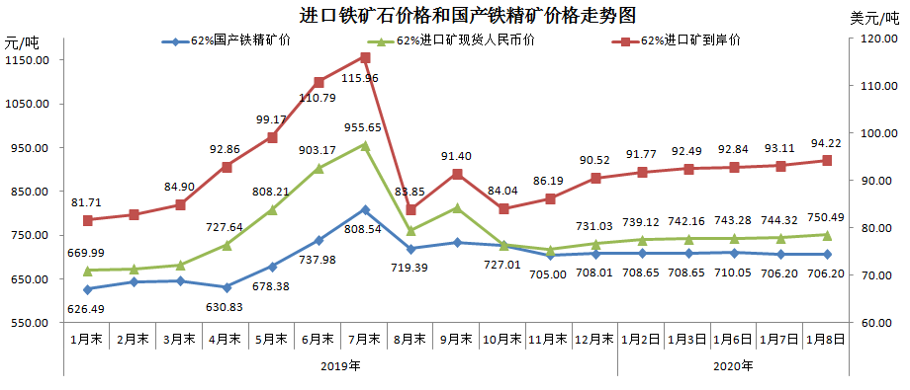

三、中国铁矿石价格指数（CIOPI）--1月8日
中国铁矿石价格指数（CIOPI） |  |  |  | 点
名称 | 当日数值 | 上日数值 | 环比涨跌 | 涨跌幅%
中国铁矿石价格指数 | 344.42 | 340.97 | 3.46 | 1.01
国产铁矿石价格指数 | 321.10 | 321.10 | 0.00 | 0.00
进口铁矿石价格指数 | 348.83 | 344.72 | 4.11 | 1.19
